Конспект интегрированного урока по физике, химии, биологии, алгебре.
Тема урока: Звуковые колебания и волны.
Цель урока. Организация условий достижения учащимися образовательных результатов по заданной теме:
- приобретение новой учебной информации;
- контроль (закрепление) усвоения теории;
- приобретение новых умений и навыков, применение их на практике;
- формирование УУД (регулятивных, познавательных, коммуникативных).
Задача урока. Изучение учащимися предметного содержания урока (теоретического и практического) по теме: «Звуковые колебания и волны».
- формирование представлений о звуковых колебаниях и волнах;
- изучение явления звукового резонанса;
- приобретение необходимых умений и навыков применения знаний на практике;
- формирование научного кругозора методом интеграции с другими науками и с жизнью;
- достижение планируемых образовательных результатов (предметных, метапредметных, личностных).
Оборудование: проектор мультимедиа, смарт-доска, маршрутные листы, два камертона, бокалы, расчески, лист бумаги, ложки.
Тип урока: урок изучения и первичного закрепления новых знаний.

Планируемые образовательные результаты
Предметные | Метапредметные |  |  | Личностные
 | Регулятивные | Познавательные | Коммуникативные
Знать: определение понятий: звуковые колебания и волны, резонанс.  Понимать: каков диапазон слышимости звуковых волн, механизм распространения звука, условия наблюдения звукового резонанса.  Уметь: применять полученные знания на практике. | Постановка учебной задачи на основе соотнесения того, что уже известно и усвоено учащимся, и того, что еще неизвестно.  Выбор, принятие и сохранение учебной цели и задачи.  Составление плана, осуществление самоконтроля, взаимоконтроля и самооценки, осознание качества и уровня усвоения.  Приёмы саморегуляции. | Сравнение, обобщение, конкретизация, анализ; самостоятельное выделение и формулирование познавательной цели; поиск и выделение необходимой информации, применение методов информационного поиска, в том числе с помощью компьютерных средств. Умение структурировать знания; умение осознанно и произвольно строить речевое высказывание в устной и письменной форме; рефлексия способов и условий действия, контроль и оценка процесса и результатов деятельности. | Умение формулировать собственное мнение и позицию.  Осознанное построение речевых высказываний.  Восприятие выступлений учащихся.  Участие в обсуждении  содержания материала.  Взаимоконтроль, взаимопроверка, распределение обязанностей в группе.  планирование учебного сотрудничества с учителем и сверстниками – определение цели, функций участников, способов взаимодействия. | Рефлексия собственной деятельности. Действие смыслообразования, т. е. установление учащимися связи между целью учебной деятельности и ее мотивом.  Информационная культура учащихся, внимательность, аккуратность, дисциплинированность, усидчивость

Примерная структура урока

Типовые этапы урока | Задачи этапа | Деятельность учителя | Деятельность учащихся | Скриншоты используемых на уроке ресурсов ЭУМК
Организационный момент | Актуализация ранее изученного материала.  Положительный настрой на урок. | Приветствует учащихся, проверяет готовность учащихся к уроку, степень усвоения ранее изученного теоретического материала. | Приветствуют учителя, проверяют свою готовность к уроку. | 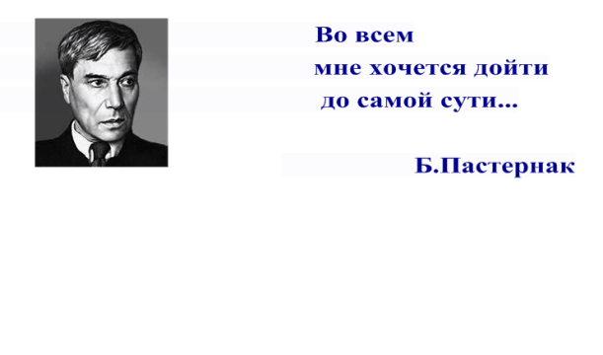
Вхождение в тему урока и создание условий для осознанного восприятия нового материала | Повторение и актуализация опорных знаний.  Мотивация учебной деятельности. | Предлагает ученикам вспомнить изученный ранее материал. | Учащиеся отвечают на вопросы.  Учащиеся работают с ПК, используя соответствующие ЭОР: тест «Поперечные и продольные волны», затем осуществляют самопроверку | 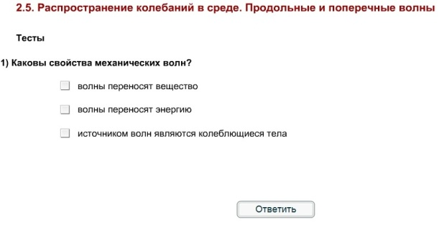
 | Определение темы, цели и задач урока. | Учитель подводит итог того, что ученики многое знают и умеют. Нацеливает на систематизацию учебного материала и применение имеющихся знаний для получения новых знаний. Подводит учащихся к формулированию цели и задач урока.  Вступает учитель химии. Рассматривает типы кристаллических решеток и повторяет взаимосвязь между типами кристаллических решеток и физическими свойствами веществ. | Формулируют цель и задачи урока и план своей деятельности.  Повторяют типы кристаллических решеток по интерактивной схеме и отвечают на вопросы учителя.  Решают тест из учебника.  Делают выводы о связи скорости звуковой волны со строением вещества. | 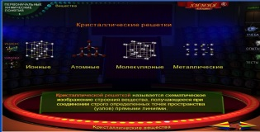  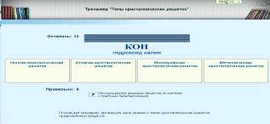  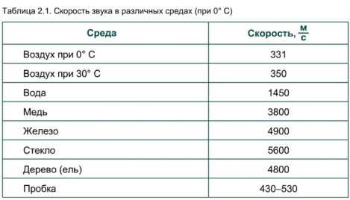
Изучение и закрепление нового материала по теме урока. Организация и самоорганизация учащихся в ходе усвоения материала.  Организация обратной связи. | Организация самостоятельной деятельности учащихся по изучению и получению и освоению нового учебной информации на уровне «знание» | Учащиеся получают задание прочитать §11-д учебника и найти ответы на вопросы параграфа. | Самостоятельная работа с учебником.  Работают с экраном ЭУМК с §11-д и ищут ответы на вопросы параграфа.
 | Первичное осмысление и закрепление изученного материала.  Организация деятельности учащихся по освоению учебной информации на уровне «понимания». | Организовывает работу класса в ходе выступления учащихся. | Ученики отвечают на вопросы Проверялкина, обсуждают, анализируют.
 | Организация деятельности учащихся по освоению учебной информации на уровне «умения». | Организует работу над ЭОР «Источники звука. Звуковые колебания».  При необходимости помогает ученикам загрузить заранее приготовленный ЭОР.  Вступает учитель математики.  Знакомит в опережающем порядке с новым термином «синусоида».  Организует работу, используя возможности ЭУМК ( КиМ) - Геометрия 9 класс. | Разбирают ЭОР «Источники звука. Звуковые колебания», анализируют, комментируют.  Работают с ЭУМК Геометрия 9 класс. Знакомятся с тригонометрической функцией «синус» и графиком этой функции. | 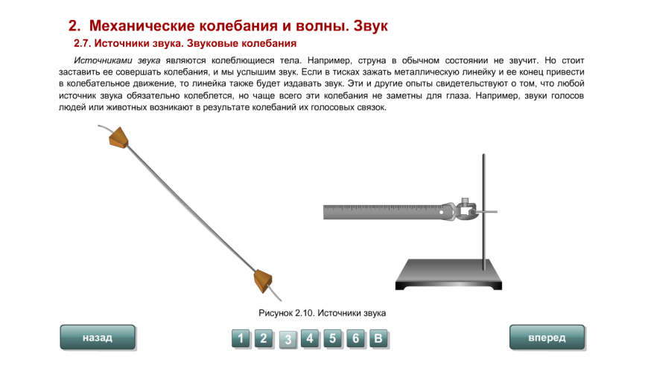  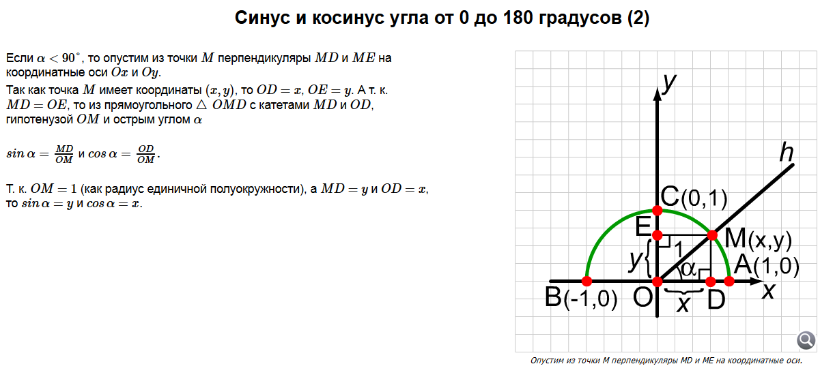
 |  | Вступает учитель биологии.  Повторяет строение органа слуха человека.  Организует учащихся к просмотру видеоролик «Принцип действия слухового аппарата человека». | Смотрят видеоролик «Принцип действия слухового аппарата человека», анализируют, комментируют, отвечая на поставленные учителем вопросы. | 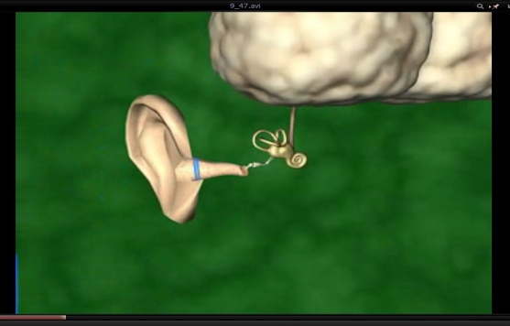
Практикум. |  | Организует работу учащихся над практическим заданием | Выясняют зависимость звука от частоты на практике | 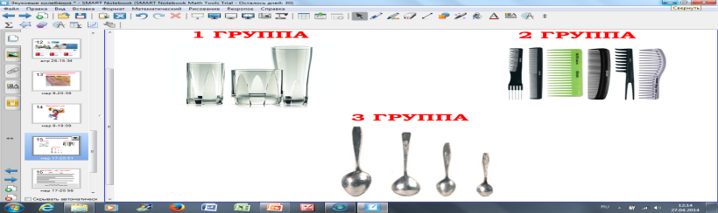
 |  | Организует работу учащихся над дидактической игрой «Верю -не верю» | Работают над заданием дидактической игры «Верю –не верю»
 |  | Организует просмотр фрагмента видеоролика «Резонанс на службе у древних людей» | Смотрят фрагмент видеоролика «Резонанс на службе у древних людей» | 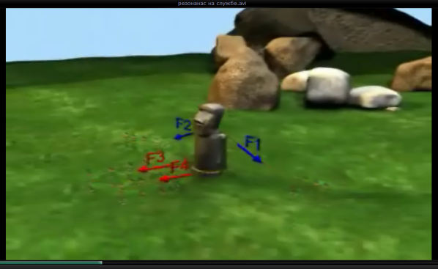
Домашнее задание. | Обеспечить понимание учащимися цели, содержания и способов выполнения домашнего задания. | Записывает домашнее задание во вкладке «ДЗ» ЭУМК  - проработать параграф 11-д ;  - пользуясь БЭ КМ подготовить сообщения на тему применение инфра- и ультразвука в физике, химии и биологии. | В разделе «ДЗ» ЭУМК делается запись домашнего задания.
Подведение итогов. | Проведение анализа (самоанализа) и оценка качества деятельности учащихся на уроке. | Организовывает подведение итогов.  Даёт оценку качества работы класса и отдельных учащихся. | Рефлексируют, анализируют что вспомнили, что узнали, какие умения и навыки приобрели и закрепили.

